**ADMINISTRACION PÚBLICA FEDERAL EN MEXICO.**

**Enero de 1977 entra en vigor la Ley Orgánica de la Administración Pública Federal.**

**OBJETIVO**

**Regular orgánica e integralmente el aparato administrativo público.**

**PODER EJECUTIVO**

* **Administración centralizada.**
* **Administración descentralizada.**

**PODER LEGISLATIVO**

**PODER JUDICIAL**

[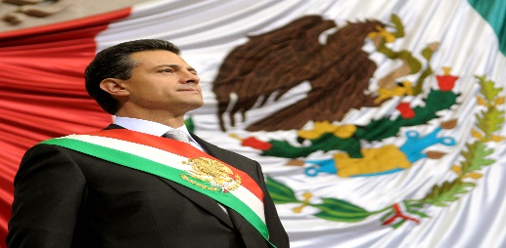](https://www.google.com.mx/url?sa=i&rct=j&q=&esrc=s&source=images&cd=&cad=rja&uact=8&ved=0ahUKEwjSwP2Mg5LNAhWI7oMKHXpBArgQjRwIBw&url=http%3A%2F%2Fwww.gob.mx%2Fpresidencia%2Fgalerias%2Fceremonia-de-transmision-del-poder-ejecutivo-federal-de-los-estados-unidos-mexicanos&psig=AFQjCNEHuSn5sQMMupxLuf826kHPs7Vv5w&ust=1465255154388969)

**Encargado de las funciones de legislar y establecer normativas legales.**

**Órganos e instituciones que se encargan de la aplicación de las normativas jurídical.**

* **Los tribunales**
* **Los juzgados.**

* **Representado por el presidente de la república.**
* **Responsable de la gestión diaria del Estado. Concibe y ejecuta políticas generales de acuerdo con las cuales las leyes tienen que ser aplicadas.**
* **Representa a la nación en sus relaciones diplomáticas.**
* **Sostiene a las fuerzas armadas y en ocasiones aconseja con respecto a la legislación.**

[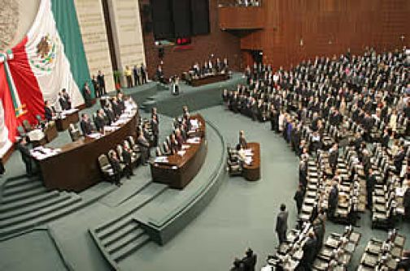](https://www.google.com.mx/url?sa=i&rct=j&q=&esrc=s&source=images&cd=&cad=rja&uact=8&ved=0ahUKEwixuIq5gpLNAhXr7YMKHdasCpUQjRwIBw&url=http%3A%2F%2Fcrisolplural.com%2F2012%2F08%2F18%2Ftransparencia-en-el-poder-legislativo%2F&psig=AFQjCNGhWQ6lGwXyWeJIseiAIkJkcyHmzw&ust=1465253835136735)

[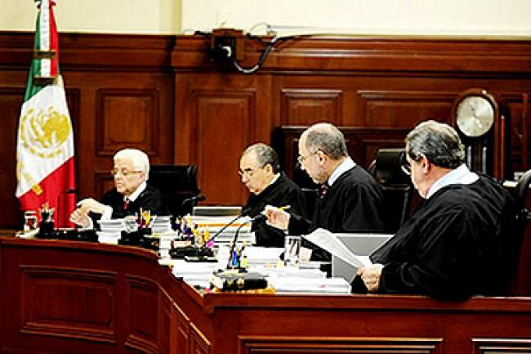](https://www.google.com.mx/url?sa=i&rct=j&q=&esrc=s&source=images&cd=&cad=rja&uact=8&ved=0ahUKEwick_yRgpLNAhUl54MKHaulB8oQjRwIBw&url=http%3A%2F%2Feleconomista.com.mx%2Fpolitica%2F2009%2F09%2F21%2Fpoder-judicial-presenta-sitio-web&psig=AFQjCNFTMS0jgY87Cd0mWoxkHiNDcEF45A&ust=1465254922314425)

**HONORABLE CONGRESO DE LA UNION**

**Cámara de diputados**

Cámara de senadores